Муниципальное бюджетное общеобразовательное учреждение «Айдарская средняя общеобразовательная школа имени Героя

Советского Союза Бориса Григорьевича Кандыбина

Ровеньского района Белгородской области»

**Проект**

**« Развитие культурно – образовательной деятельности**

**школьного музея»**

Подготовила

Масловская Нина Алексеевна,

учитель истории

**Айдар**

**2016г.**

Краеведческий музей на селе - это не просто хранилище прошлого, место для демонстраций, исследовательский центр, в котором ведется поиск, собрание, обработка экспонатов, но еще и культурный центр, помогающий сохранить народную культуру, объединяющий людей разного возраста и разной культуры.

На протяжении 28 лет при Айдарской средней общеобразовательной школе действует школьный историко-краеведческий музей.

Наш музей ориентируется на воспитание и образование, является маленьким исследовательским центром по сохранению, возрождению и развитию культурно-исторических традиций, участвует в тесной связи поколений и культур.

Профиль музея – историко - краеведческий. Он отражает историю развития села Айдар, Ровеньского района, а так же историю развития его народа, его культуру, язык и быт.

За годы своей работы школьный музей немало сделал для жителей села и района в плане пропаганды памятников истории и культуры нашего народа, в патриотическом воспитании учащихся школы и школ района.

В музее на настоящий момент собрано 316 фондовых единиц хранения, размещенных в 1 зале посвященных, (истории села, истории школы, истории колхозного строительства, героическому прошлому нашего края, воинам – интернационалистам, Герою Советского Союза Б. Г. Кандыбину. Каждый год коллекция музея пополняется новыми экспонатами – это результат поисковой работы в районах нашего края обучающимися.

Сегодня, благодаря тесному сотрудничеству с районным краеведческим музеем, центром дополнительного образования, в краеведческом музее ведется огромная работа по приобщению учащихся к истории малой Родины, культуре нашего народа.

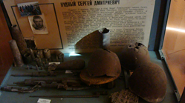 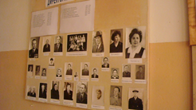

**Фото экспонатов**

**Цели и задачи**

В школе создано особое пространство, где руководитель музея совместно с педагогами школы реализуют специальные музейно- образовательные программы, экскурсионно-выставочную и клубную работу, апробируют музейно-педагогические технологии. Музейно-образовательные программы реализуются в рамках организационной структуры общеобразовательной школы и решают следующие цели и задачи:

**Основная цель** - привить детям любовь и уважение к родному краю. Достижение этой цели ведется с помощью следующих задач:

- способствование формированию у детей патриотизма;

- развитие общественной активности;

- расширение кругозора;

- приобщение к краеведческой работе;

- изучение богатства родного края;

- изучение истории народа, его трудовых и боевых традиций, историю культуры;

- содействие развитию познавательных способностей;

- способствовать умению детей работать с литературой, документами, архивными материалами;

- развивать способности обучающихся в анализе, обмене опытом и передаче своих знаний другим.

**Характеристика программы**

Преподавание музейно-образовательных программ в школе опирается на следующие методологические положения музейной педагогики:

* Актуализация историко-культурного наследия малой Родины;
* Освоение историко-культурного наследия как личного достояния ребенка (путь от культуры полезности к культуре достоинства);
* Реализация творческих, индивидуальных потребностей ученика;
* Интеграция (межпредметные связи, частичная и блоковая интеграция);
* Использование эффективных технологий обучения (опора на деятельностный, культуротворческий и личностно-ориентированный подходы).

**Особенности методики:**

В основе музейно-образовательных программ лежит музейный предмет («вещь»), который становится источником информации, ценностной ориентации, эмоционально-чувственного восприятия. Смысловая, тематическая совокупность (набор) музейных предметов образует «вещный ряд».

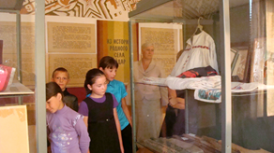

Тематическое планирование уроков разрабатывается руководителем музея в соответствии с содержанием фонда музейно-образовательного комплекса. В методике музейной педагогики ведущей является содержательная сторона. Формирование знаний, умений и навыков выступает не целью, а средством развития личности ребенка. Реализация творческих, индивидуальных потребностей детей осуществляется в системе дополнительного образования. Расширение культурного кругозора учащихся, выбор и определение личных пристрастий происходит в системе внеклассной деятельности (использование возможностей учреждений образования и культуры села, района, края).

**Классификация программы**

По характеру деятельности - развивающая краеведческую и музееведческую деятельность.

По возрастному принципу – разновозрастная.

По масштабу деятельности – общеучрежденческая.

Психолого-педагогические требования к музейно-образовательным программам, в соответствии со спецификой каждой ступени школьного образования, направлены на развитие личности ребенка:

I ступень (нач. классы) – развитие знаний, умений и навыков, а также сферы умственной деятельности посредством игры с музейным предметом в образовательной ситуации, знакомством с народным фольклором (сказки, легенды, предания нашего народа).

II ступень (5-8 классы) – развитие поисковых функций интеллекта, овладение формальной диалогической логикой, гармоничное сочетание восприятия музейного предмета, памятника с собственной творческой и исследовательской практикой;

III ступень (9-11 классы) – формирование эмоционально- нравственной сферы личности, посредством целостного восприятия историко-культурного наследия. Развитие духовных потребностей, ценностной ориентации личности.

**Позиция ученика** в музейно - образовательных программах:

* Позиция созидания;
* Не сторонний наблюдатель, а заинтересованный исследователь;
* Личная ответственность в отношении к прошлому, настоящему и будущему;
* Бережное и уважительное отношение к культурному наследию;
* От ученика требуется не запоминание всего, а понимание и эмоционально-нравственная оценка.

**Позиция учителя** (музейного педагога, учителя) в музейно - образовательных программах:

* Создает условия для познавательной деятельности ребенка;
* Организует общение ребенка с предметным миром культуры (на уроках, во внеклассной работе и во внеаудиторных занятиях);
* Содействует развитию творческих способностей и формирование культурных потребностей.

Подводя некоторые предварительные итоги, можно констатировать, что музейная педагогика органично вошла в практику нашей школы, музейно-образовательный комплекс стал инновационной структурой внутренней среды школы, экспериментальной площадкой для развития методики технологий музейной педагогики в школе. Деятельность руководителя музея в школе содействует становлению, образованию и воспитанию личности школьника, нравственно и духовно обогащенного историческим опытом поколений на основе активного использования историко-культурного и природного наследия малой Родины, информационного, ценностного и интеллектуального потенциала школьного краеведческого музея.

**Что сделано за год работы?**

**Поисковая научно-исследовательская работа и работа с музейным фондом.**

Учащиеся школы побывали в гостях у старожилов нашего поселения: Кветкиной А.Д., Кравцова Н.П., Кулько В.Д., Литовченко О.И., Ковалевой Л.А. Шестакова И. А., Постолову Н.С. Встречи со старожилами расширяют представления ребят о жизни первопроходцев, о развитии и становлении местного производства, о трудностях и победах первых поселенцев, о первых шагах местного самоуправления села. Благодаря им, был собран материал об участниках Первой Мировой войны – Кравцова В.Е. и Яцкого С.В.

Во время проведения районной недели «Музей и дети»в номинации «Записи событий, посвященных Дню освобождения Ровеньского района от оккупации» наш музей оказался победителем.

Под руководством Масловской Н. А. разработана экскурсию о крестьянском быте, об убранстве крестьянской избы 19 века.

За прошедший год экспозиция нашего музея пополнилась 5-ю экспонатами, которые полностью соответствуют профилю музея. Библиотека школьного музея пополнилась материалами и литературой по краеведению.

Начата работа над разделами: «Моя родословная»; «История школы».

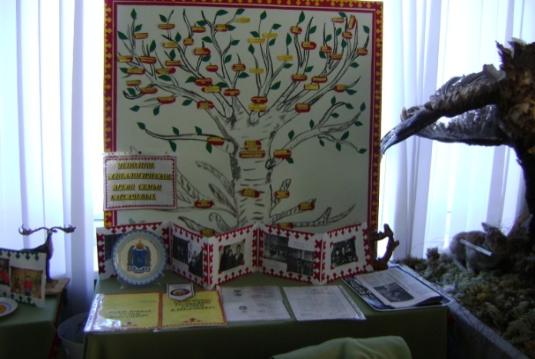 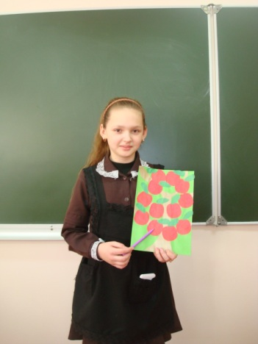

**Родовое древо семьи**

Подготовлены материалы: «Медалисты школы», «Гордость школы», «Директора школы».

Музеем был собран богатый материал о воинах – интернационалистах и написана статья в книге «Память наших дней».

К 70 - летию победы русского народа в Курской битве написана статья об участнике Курской битвы Журавлеве В.М. в книге «Курская битва – история моей страны»

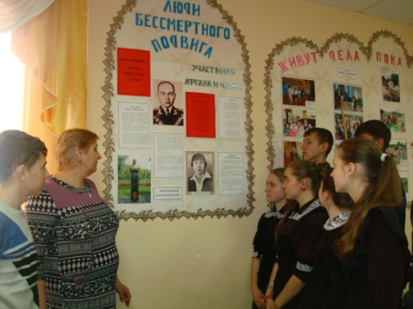 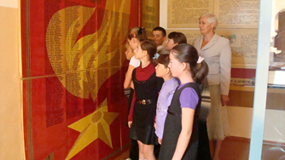

**Экскурсионно-просветительская работа**

В течение учебного года шла работа по подготовке и проведению обзорных, тематических, развивающих экскурсий. Презентации новых вариантов экскурсий прошла во время недели «Наш земляк – Б.Г.Кандыбин Герой Советского Союза», «Воины – интернационалисты наши земляки», «Память жива» о С.Н. Нудном, погибшим в Афганской войне

. На базе музея проведены: классные и краеведческие часы, уроки по истории, обществознанию, окружающего миру, технологии, вечера встречи с ветеранами села, тружениками тыла и войны.

**Активисты музея провели:**

1. Викторины; конкурсы; часы общения; уроки окружающего мир.

2.Экскурсии ко Дню Победы: «Наши земляки на фронтах Великой Отечественной»;

«Все для фронта, всё для Победы!»- (о тружениках тыла),

3.Интегрированное занятие: «Азы правовой культуры», учитель истории и обществознания

4.Окружающий мир «Птицы и животные нашего края», учитель биологии Твердохлебова С.Н.

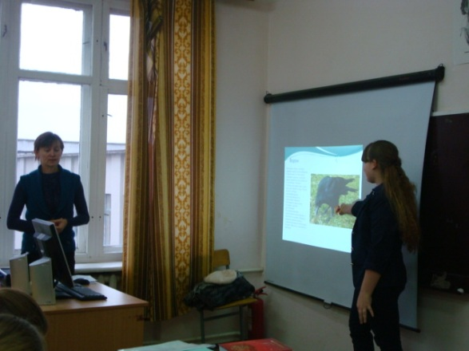

5.Уроки мужества, посвященные Дню Победы и к 50 – летию со Дня рождения Сергея Нудного – воина - интернационалиста

6.Классные часы для учащихся начальных классов: «Наши прадедушки на войне»; «Урок -мужества»; «Моя родословная»;

7. «Быт коренных жителей»;

8.Единый классный час« Афганистан – боль в душе моей», посвященный 26 -летию вывода советских войск из Афганистана

9. Единый классный час - образование краеведческого музея школы

10.Единый классный час, посвященный воссоединению Крыма с Россией

11.Конкурс «Битва хоров», на лучшее исполнение государственного гимна

Экспонаты музея используются на уроках: истории, обществознания, окружающего мира, технологии, географии, биологии.

**Работа с активом музея.**

В течение отчётного периода активисты музея занимались сбором информации, экспонатов, фотографий, работали над разделами экспозиции музея. Активисты принимали участие в конкурсах на различных уровнях, выставках творческих работ, открытых уроках, занятиях, праздниках. Прошли выступления творческих коллективов 5 –11 классов в Доме культуры. Традиционно приняли участие в празднике День села.

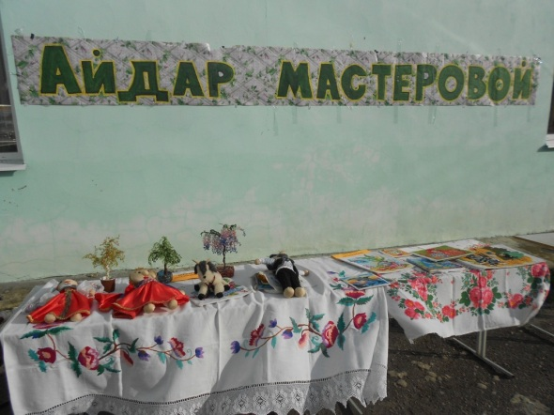 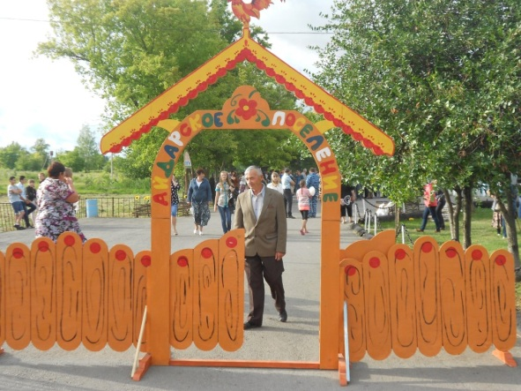

Широко привлекается в работе музея молодежь села. Совместно с Домом культуры проводятся праздничные мероприятия, посвященные нашей культуре, развитию интереса и желания говорить на родном языке, семейные конкурсные вечера, спортивные мероприятия, посвященные традиционному воспитанию культуры, уважения к старшим, прошлому нашей страны.



**Организационная работа, связь с общественностью**

Приняли участие в заочной Всероссийской научно-практической конференции « История малой родины – история моей страны», посвященной Году истории в России, где представили презентацию и статью: «Музей как центр формирования гражданско-патриотических качеств у учащихся**»**

Руководитель музея, учителя и воспитатели постоянно работают над повышением методического уровня на МО музейных работников, которые постоянно проводят методисты районного музея. Методическая работа – одно из направлений музейной деятельности. Воспитателями, классными руководителями широко используется краеведческий материал музея.